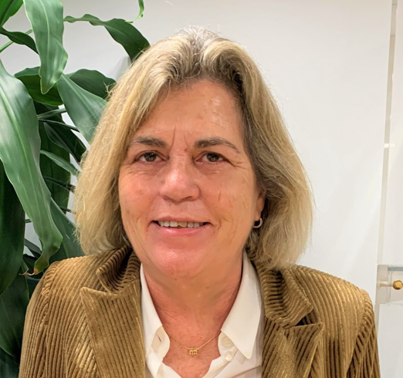

Teresa Palahí Juan
Máster en Dirección y Administración de Empresas por el Instituto de Empresa de Madrid, con diploma en la 5ª edición del programa “De Directivo a Consejero” de la Escuela de Consejeros IESE, y titulada en “Cursos presenciales Superiores de Coaching, Inteligencia Emocional, Inteligencia Emocional Profesional y Programación Neurolingüística” por la Escuela de Inteligencia Emocional y la Universidad Rey Juan Carlos de Madrid. Inició su trayectoria profesional en la ONCE en 1988 ostentando puestos de distinta responsabilidad entre los que destacan el de Consejera General, Delegada Territorial de Catalunya, y Vicepresidenta 2ª del Consejo General para las Áreas de Servicios Sociales, Igualdad, Empleo y Nuevas Tecnologías. Actualmente, además de Secretaria General de Fundación ONCE es Comisionada de CERMIS Autonómicos y miembro, entre otros, del Consejo de Participación y del Comité de Personas Expertas del Observatorio sobre Feminismo y Discapacidad de la Fundación CERMI Mujeres, del Consejo de Administración de Servimedia, S.A. y de los Consejos Consultivos de la División Sociosanitaria y de la División Empresarial de Comercialización de Grupo ILUNION, así como miembro del Consell Assessor de la Fundació Autisme Mas Casadevall y socia del International Women's Forum Spain. Entre otros reconocimientos, ha sido distinguida como una de las 25 mujeres más influyentes en España en 2019 y 2020, según el “Estudio de los 500 Españoles más Influyentes” que publica Merca2 en colaboración con la Fundación Marqués de Oliva cada año.

